Zápis
zo 16. stretnutia RC Nitra v rotariánskom roku 2019/2020 dňa 27. januára 2020 v penzióne Artin Nitra

Prítomní : I. Košalko, D. Hetényi, R. Plevka, E. Oláh, M. Poništ, Ľ. Holejšovský, A. Tóth, J. Dóczy, J. Stoklasa, L. Gáll

Hostia : Abby, výmenná študentka

Ospravedlnení : L. Hetényi, L. Tatar, P. Galo, G. Tuhý, A. Havranová, V. Miklík

Rokovanie klubu otvoril Ivan Košalko, prezident klubu. Citát na dnešný deň : „Kritizovať priateľstvo je bolestivé, ale bezpečné.....“

Jirko Stoklasa : Návšteva Senegalu a Gambie.
Gambia počet obyvateľov 1,5 mil. obyvateľov, pozdĺž rieky Gambie, hlavné mesto Banjul, rozloha ¼ Slovenska, obkolesená Senegalom, sféra vplyvu Anglicka. Lodný výlet, rieka Gambia 500 – 700 m široká, 300 km je splavná, 250 km je slaná voda, ďalej pitná a na závlahy. Chudobná krajina BNP 2000 USD na hlavu, 20 mil. otrokov vyvezených z krajiny. Pestovanie burských orieškov.
Senegal 15 mil. obyvateľov, Dakkar 3,5 mil. obyvateľov, sféra vplyvu Francúzsko, námorný uzol, stretnutie s rotariánom.
Stromy balboi, plody na nápoje, veľa národov a jazykov, Gambia je islamská republika, islám je voľné náboženstvo, miesto majú aj ostatné, výmenný trh, riešenie obecných problémov na ulici, muž má 3-4 ženy, ženy sa starajú o domácnosť, muž sa stará o všetky, priemerný počet detí na jednu ženu je 4,5 dieťaťa.
Návšteva školy. Rotary klub Dakkar sponzoruje zberné nádoby na smeti. Zvieratá hrochy, krokodíly, šimpanzy. Emigranti fungujú cez skupiny, ktorí ich lanária, ak odídu, nepríjmu ich späť, ak sa chcú vrátiť.

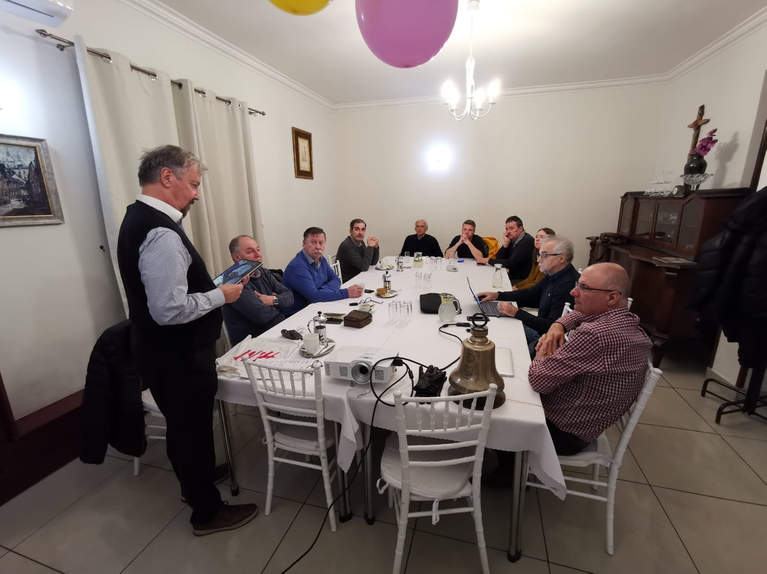

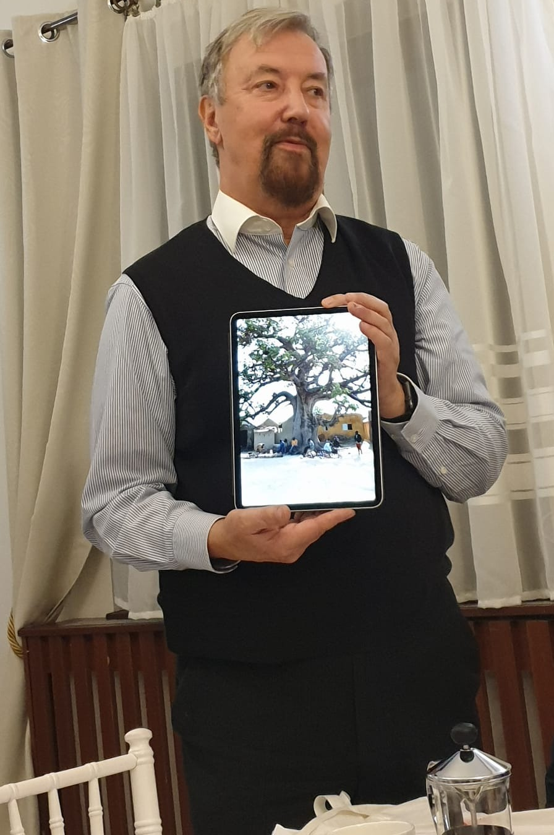

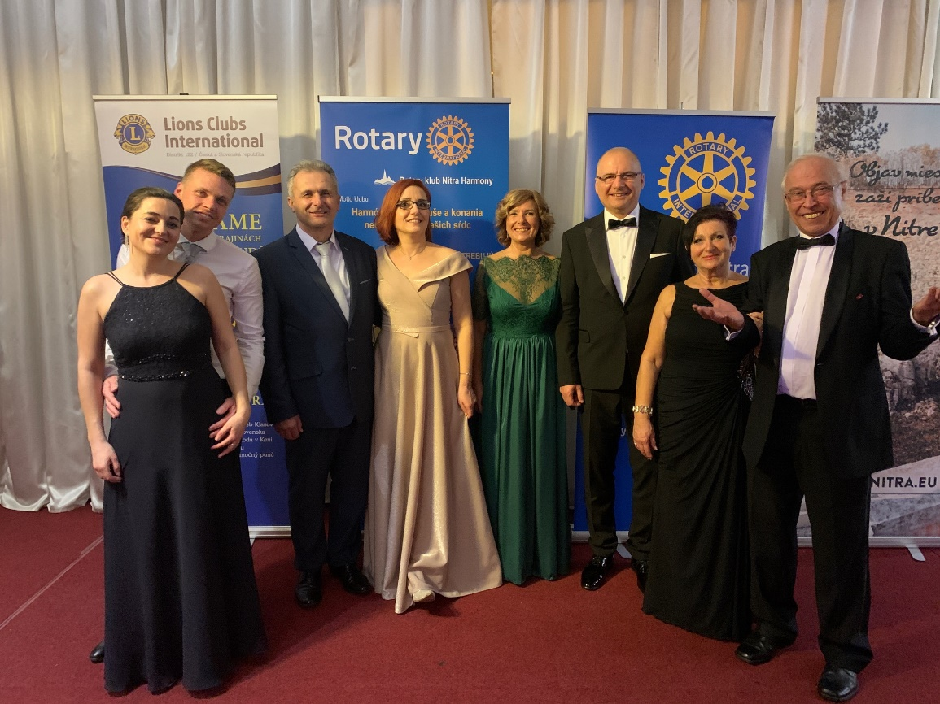

RC Nitra na mestskom plese.

Aktuálne Informácie :

- Abby, zážitky : bola na Rotary stretnutí v Poprade, Š. Pleso, Popradské pleso, turnaj korfbal.
- M. Poništ, založí OZ na podporu lukostreľby, návšteva hradu Hrušov.
- R. Plevka, Abby návšteva Hudobnej školy, lekcie.
- I. Košalko, informácia o mestskom plese.
- R. Bečica : splav Červený kláštor.
- Ocenenia členov klubu na Dišktriktnú konferenciu a na oslavy výročia do 29.2.2020. Predložiť prostredníctvo ADG.
- Oslavy 25. výročia založenia klubu dňa 21. 11. 2020, miesto, program, buletin, pozvánky.
- Rotary (RI) podpísal dohodu s toastmasters. https://blog.rotary.org/2019/12/09/why-toastmasters-benefits-rotary-clubs/
- Dňa 3.2.2020 bude oslava narodením J. Stoklasu a Ľ. Holejšovského.

Pripravované podujatia

- Termíny udalostí Dištriktu : PETS Olomouc 21.3.2020
- Dištriktná konferencia, Luhačovice 15.-17.5.2020
- Svetová konferencia, Honolulu, Hawai, USA 6.-10.6.2020

Ivan Košalko, prezident Rotary club Nitra 2019/2020

